XXXVI^{èmes} Journées du développement de l’Association Tiers-Monde

Croissance, développement et inégalités
Un développement de plus en plus inégal ?

LiRIS et ESO
Université Rennes 2
26-27mai 2021 Rennes

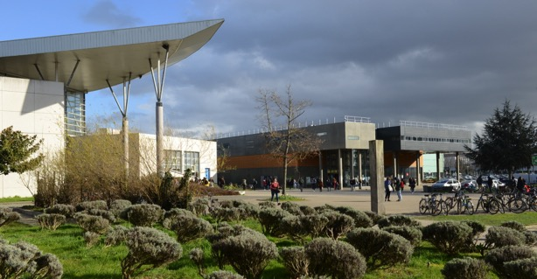

Newsletter 3 ATM 2021
Vendredi 19 mars 2021
Chère future participante, cher futur participant,

1. Nous vous confirmons que les XXXVI^{es} Journées ATM de Rennes débuteront mercredi 26 mai à 9h et s’achèveront jeudi 27 mai à 18h.

2. La date limite d’envoi de votre fiche d’inscription et de votre texte complet est fixée au 2 avril.
Il sera transmis en fichier word par mail aux deux adresses suivantes :
jean-brot@orange.fr et atm2021@sciencesconf.org
- Le volume de référence est de 45 000 signes (espaces inclus), y compris les résumés, les notes, la bibliographie, les annexes, les tableaux et graphiques. Le texte, en style normal, est aligné à gauche, sans retrait de paragraphe, sans césure, sans puce, ni numéro. Il est composé en garamond 11, espace simple, sans marge.
- Les résumés en français et en anglais (avec titre traduit) ne dépassent pas 700 caractères (espaces inclus). Ils sont accompagnés de mots-clés (français et anglais, 7 au maximum) et de la classification JEL (5 références au maximum).

3. Nous vous adressons en pièces jointes :
- le bulletin d’inscription (+ mode de paiement) au colloque)
- l’adhésion à l’Association Tiers-Monde.

Dans l’attente d’avoir le plaisir de vous retrouver en visioconférence à Rennes, nous vous souhaitons un très agréable début d’année 2021.

Béatrice Quenault, Marc Lautier, Hubert Gérardin et Jean Brot

Vous retrouverez l’ensemble de ces documents et toutes les informations concernant ATM 2021 sur les sites :
atm2021@sciencesconf.org
http://www.mondesendeveloppement.eu, rubrique Association Tiers-Monde

